Союз танцевального спорта России
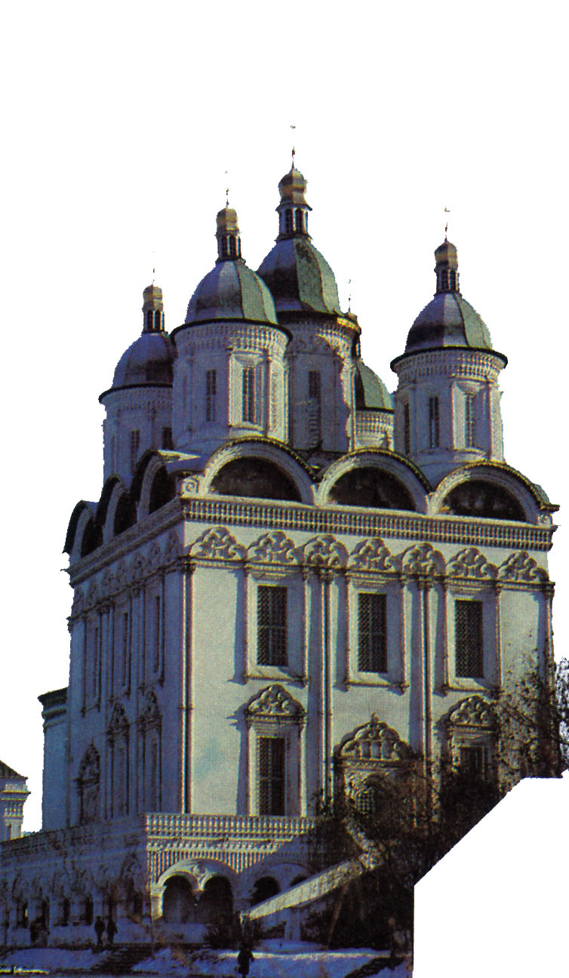
Астраханская Федерация танцевального спорта «ТРИУМФ»
Министерство спорта и туризма Астраханской области
Танцевально-спортивный клуб «ЛИДЕР»

Представляют

14-й
международный турнир
по танцевальному спорту

«КУБОК ЛИДЕРА-2016»
в рамках турнира :
Первенство
Южного Федерального округа
Юниоры-1 Стандарт, Латина
Дети-1 6 танцев
Рейтинг СТСР Стандарт, Латина

19-20 марта 2016 г.
Дата: | 19-20 марта 2016 г.
Место проведения: | Дворец спорта "Спартак", ул.Победы,55/пл.Вокзальная,16  (возле железнодорожного вокзала)
Организатор: | Танцевально-спортивный клуб «Лидер». Руководитель Спирин Д.А.  г. Астрахань, ул. Курская, 80, кв.112 тел.: 8-9275-565-179 (сот.) ,  е-mail: d_spirin@mail.ru
Правила проведения: | В соответствии с правилами СТСР
Условия участия пар: | Проезд, проживание, питание за счет командирующих организаций
Награждение победителей: | Кубки, медали, дипломы, памятные подарки.
Судьи: | СТСР и WDSF
Регистрация: | По квалификационным книжкам, паспортам или свидетельствам о рождении, медицинским справкам, наличие страховки обязательно! Начало регистрации: за 1,5 часа до начала соревнований, окончание регистрации: за 30 минут.
Прием заявок на участие в турнире: | Регистрация на сайте: www.ast-dance.ru до 16 марта 2016 г. обязательна  В группах установлены лимиты участия !!!
Прием заявок на проживание: | Последняя дата приема заявок 15 марта 2016 г. Способ приема заявок:  по тел.: 8(967)339-80-08 - Асель  Кодовое слово "Кубок Лидера" (проживание в гостинице "Park Inn" по льготной цене! - через дорогу от Дворца спорта "Спартак") Количество льготных мест ограничено!
Регистрационный взнос с пары: | Не выше нормативов, установленных Правилами СТСР.
Допуск тренеров: | Бесплатно, по списку тренеров, пары которых заняты на турнире.
Площадка : | Паркет 2 площадки - 300 кв.м. и 360 кв.м (накаблучники обязательно)
Счетная комиссия : | Алексей Зубков, г.Астрахань
Звук : | Дмитрий Мышаев, г.Астрахань

ПРОГРАММА ТУРНИРА:

Спорт высших достижений
№ | Возрастная категория, класс | Возраст | Программа | Суббота, 19 марта |  |  |  |  | Воскресенье, 20 марта
 |  |  |  | 09:00 | 12:00 | 14.00 | 16:00 | 18:30 | 12:00 | 14:30 | 16:00 | 18:00
 | RS Дети-1, до «Е» кл. | 2007 и мол. | St, 3 танца |  |  |  |  |  | Х
 | RS Дети-1, до «Е» кл. | 2007 и мол. | La, 3 танца |  |  |  |  |  | Х
 | Дети-1, до «Е» кл. | 2007 и мол. | St, 3 танца | Х
 | Дети-1, до «Е» кл. | 2007 и мол. | La, 3 танца | Х
 | Дети-1, до «Е» кл. | 2007 и мол. | 6 танцев |  | Х
 | Дети-1, «откр» кл. * | 2007 и мол. | St, 3 танца |  |  |  |  |  |  |  |  | Х
 | Дети-1, «откр» кл. * | 2007 и мол. | La, 3 танца |  |  |  |  |  |  |  |  | Х
 | ПЮФО  Дети-1, «откр» кл. | 2007 и мол. | 6 танцев |  |  |  | Х | Х  с 1/2
 | RS Дети-2, до «Е» кл. | 2005-06 г.р. | St, 3 танца |  |  |  |  |  | Х
 | RS Дети-2, до «Е» кл. | 2005-06 г.р. | La, 3 танца |  |  |  |  |  | Х
 | Дети-2, до «Е» кл. | 2005-06 г.р. | St, 3 танца | Х
 | Дети-2, до «Е» кл. | 2005-06 г.р. | La, 3 танца | Х
 | Дети-2, до «Е» кл. | 2005-06 г.р. | 6 танцев |  | Х
 | Дети-2, «откр» кл. * | 2005-06 г.р. | St, 4 танца |  |  |  |  |  |  |  |  | Х
 | Дети-2, «откр» кл. * | 2005-06 г.р. | La, 4 танца |  |  |  |  |  |  |  |  | Х
 | Дети-2, «откр» кл.* | 2005-06 г.р. | 8 танцев |  |  |  | Х | Х  с 1/2
 | Дети-2+1, до «D» кл. | 2005 и мол. | St, 4 танца | Х
 | Дети-2+1, до «D» кл. | 2005 и мол. | La, 4 танца |  |  |  |  |  |  | Х
 | RS Дети-2+1,"откр." кл. | 2005 и мол. | St, 4 танца |  |  | Х
 | RS Дети-2+1,"откр." кл. | 2005 и мол. | La, 4 танца |  |  |  |  |  |  |  | Х
 | Юниоры-1, до «Е» кл. | 2003-04 г.р. | St, 3 танца |  |  |  |  |  | Х
 | Юниоры-1, до «Е» кл. | 2003-04 г.р. | La, 3 танца |  |  |  |  |  | Х
 | Юниоры-1, до «D» кл. | 2003-04 г.р. | St, 4 танца | Х
 | Юниоры-1, до «D» кл. | 2003-04 г.р. | La, 4 танца |  |  |  |  |  |  | Х
 | Юниоры-1, до «C» кл. | 2003-04 г.р. | St, 5 танцев | Х
 | Юниоры-1, до «C» кл. | 2003-04 г.р. | La, 5 танцев |  |  |  |  |  | Х
 | Юниоры-1, «откр» кл. | 2003-04 г.р. | St, 5 танцев |  |  | Х
 | Юниоры-1, «откр» кл. | 2003-04 г.р. | La, 5 танцев |  |  |  |  |  |  |  | Х
 | ПЮФО  Юниоры-1, «откр» кл. | 2003-04 г.р. | St, 5 танцев |  |  |  | Х  1 тур | Х  прод.
 | ПЮФО  Юниоры-1, «откр» кл. | 2003-04 г.р. | La, 5 танцев |  |  |  |  |  |  |  |  | Х
 | Юниоры-2, до «D» кл. | 2001-02 г.р. | St, 4 танцев | Х
 | Юниоры-2, до «D» кл. | 2001-02 г.р. | La, 4 танцев |  |  |  |  |  |  | Х
 | Юниоры-2, до «C» кл. | 2001-02 г.р. | St, 5 танцев | Х
 | Юниоры-2, до «C» кл. | 2001-02 г.р. | La, 5 танцев |  |  |  |  |  | Х
 | Юниоры-2, до «В» кл. | 2001-02 г.р. | St, 5 танцев |  |  |  |  |  |  |  | Х
 | Юниоры-2, до «В» кл. | 2001-02 г.р. | La, 5 танцев |  |  | Х
 | Юниоры-2, «откр» кл. | 2001-02 г.р. | St, 5 танцев |  |  |  | Х  1 тур | Х  прод.
 | Юниоры-2, «откр» кл. | 2001-02 г.р. | La, 5 танцев |  |  |  |  |  |  |  |  | Х
 | RS Юниоры-2+1, откр. | 2001-04 г.р. | St, 5 танцев |  |  |  |  |  |  | Х
 | RS Юниоры-2+1, откр. | 2001-04 г.р. | La, 5 танцев |  | Х
 | Молодежь | 1998-00 г.р. | St, 5 танцев |  |  |  |  |  |  | Х
 | Молодежь | 1998-00 г.р. | La, 5 танцев |  | Х
 | Мол.+Взр., до «В» кл. | 2000 г.р. и ст. | St, 5 танцев | Х
 | Мол.+Взр., до «В» кл. | 2000 г.р. и ст. | La, 5 танцев |  |  |  |  |  | Х
 | Мол.+Взр., до «А» кл. | 2000 г.р. и ст. | St, 5 танцев |  |  |  |  |  |  |  | Х
 | Мол.+Взр., до «А» кл. | 2000 г.р. и ст. | La, 5 танцев |  |  | Х
 | R.S. Мол.+Взр., откр. | 2000 г.р. и ст. | St, 5 танцев | Х
 | R.S. Мол.+Взр., откр. | 2000 г.р. и ст. | La, 5 танцев |  |  |  |  |  | Х
 | Мол.+Взр.,  Рейтинг СТСР | 2000 г.р. и ст. | St, 5 танцев |  |  |  |  |  |  |  |  | Х
 | Мол.+Взр.,  Рейтинг СТСР | 2000 г.р. и ст. | La, 5 танцев |  |  |  | Х  1 тур | Х  прод.

В группах Дети-1 (откр. кл.) и Дети-2 (откр. кл.) - СУДЬИ БЕЗ СВОИХ ПАР!!!

Массовый спорт
4-й этап ГРАН-ПРИ
№ | Возрастная категория, класс | Возраст | Программа | Воскресенье, 20 марта  09.00
 |  |  |  | Площадка  А |  |  |  | Площадка B | Площадка C | Площадка D
 | Соло супер Беби | 2010 г.р. и мл. | 2 танца (Lw, Ch) |  |  |  |  | Х
 | Соло Дети-0 (Бэби) | 2009 г. и мл. | 2 танца (Lw, Ch) |  |  |  |  | Х
 | Соло Дети-0 (Бэби) | 2009 г. и мл. | 3 танца (Lw, S, Ch) |  |  |  |  | Х
 | Соло Дети-0 (Бэби) | 2009 г. и мл. | 4 танца (Lw, Q, S, Ch) |  |  |  |  | Х
 | Соло Дети-0 "КУБОК LW" * | 2009 г. и мл. | Медленный вальс |  |  |  |  | Х
 | Соло Дети-0 "КУБОК S" * | 2009 г. и мл. | Самба |  |  |  |  | Х
 | Соло Дети-0 "КУБОК Ch" * | 2009 г. и мл. | Ча-ча-ча |  |  |  |  | Х
 | Пары Супер Беби | 2010 г.р. и мл. | 2 танца (Lw, Ch) |  |  |  |  | Х
 | Пары Дети-0 (Бэби) | 2009 г. и мл. | 2 танца (Lw, Ch) |  |  |  |  | Х
 | Пары Дети-0 (Бэби) | 2009 г. и мл. | 3 танца (Lw, S, Ch) |  |  |  |  | Х
 | Пары Дети-0 (Бэби) | 2009 г. и мл. | 4 танца (Lw, Q, S, Ch) |  |  |  |  | Х
 | Пары Дети-0 "КУБОК LW" * | 2009 г. и мл. | Медленный вальс |  |  |  |  | Х
 | Пары Дети-0 "КУБОК S" * | 2009 г. и мл. | Самба |  |  |  |  | Х
 | Пары Дети-0 "КУБОК Ch" * | 2009 г. и мл. | Ча-ча-ча |  |  |  |  | Х
 | Соло Дети-1 | 2007 г. и мл. | 2 танца (Lw, Ch) |  |  | Х
 | Соло Дети-1 | 2007 г. и мл. | 3 танца (Lw, S, Ch) |  |  | Х
 | Соло Дети-1 | 2007 г. и мл. | 4 танца (Lw, Q, S, Ch) |  |  | Х
 | Соло Дети-1 | 2007 г. и мл. | 5 танцев(Lw,Q,S,Ch,J) |  |  | Х
 | Соло Дети-1 "КУБОК LW" * | 2007 г. и мл. | Медленный вальс |  |  | Х
 | Соло Дети-1 "КУБОК S" * | 2007 г. и мл. | Самба |  |  | Х
 | Соло Дети-1 "КУБОК Ch" * | 2007 г. и мл. | Ча-ча-ча |  |  | Х
 | Пары Дети-1 | 2007 г. и мл. | 2 танца (Lw, Ch) |  |  | Х
 | Пары Дети-1 | 2007 г. и мл. | 3 танца (Lw, S, Ch) |  |  | Х
 | Пары Дети-1 | 2007 г. и мл. | 4 танца (Lw, Q, S, Ch) |  |  | Х
 | Пары Дети-1 | 2007 г. и мл. | 5 танцев(Lw,Q,S,Ch,J) |  |  | Х
 | Пары Дети-1 "КУБОК LW" * | 2007 г. и мл. | Медленный вальс |  |  | Х
 | Пары Дети-1 "КУБОК S" * | 2007 г. и мл. | Самба |  |  | Х
 | Пары Дети-1 "КУБОК Ch" * | 2007 г. и мл. | Ча-ча-ча |  |  | Х
 | Соло Дети-2 | 2005-2006 г.р. | 2 танца (Lw, Ch) |  |  |  |  |  | Х
 | Соло Дети-2 | 2005-2006 г.р. | 3 танца (Lw, S, Ch) |  |  |  |  |  | Х
 | Соло Дети-2 | 2005-2006 г.р. | 4 танца (Lw, Q, S, Ch) |  |  |  |  |  | Х
 | Соло Дети-2 | 2005-2006 г.р. | 5 танцев(Lw,Q,S,Ch,J) |  |  |  |  |  | Х
 | Соло Дети-2 "КУБОК LW" * | 2005-2006 г.р. | Медленный вальс |  |  |  |  |  | Х
 | Соло Дети-2 "КУБОК S" * | 2005-2006 г.р. | Самба |  |  |  |  |  | Х
 | Соло Дети-2 "КУБОК Ch" * | 2005-2006 г.р. | Ча-ча-ча |  |  |  |  |  | Х
 | Пары Дети-2 | 2005-2006 г.р. | 2 танца (Lw, Ch) |  |  |  |  |  | Х
 | Пары Дети-2 | 2005-2006 г.р. | 3 танца (Lw, S, Ch) |  |  |  |  |  | Х
 | Пары Дети-2 | 2005-2006 г.р. | 4 танца (Lw, Q, S, Ch) |  |  |  |  |  | Х
 | Пары Дети-2 | 2005-2006 г.р. | 5 танцев(Lw,Q,S,Ch,J) |  |  |  |  |  | Х
 | Пары Дети-2 "КУБОК LW" * | 2005-2006 г.р. | Медленный вальс |  |  |  |  |  | Х
 | Пары Дети-2 "КУБОК S" * | 2005-2006 г.р. | Самба |  |  |  |  |  | Х
 | Пары Дети-2 "КУБОК Ch" * | 2005-2006 г.р. | Ча-ча-ча |  |  |  |  |  | Х
 | Соло Ю-1+Ю-2 | 2001-2004 г.р. | 3 танца (Lw, S, Ch) |  |  |  |  |  |  | Х
 | Соло Ю-1+Ю-2 | 2001-2004 г.р. | 4 танца (Lw, Q, S, Ch) |  |  |  |  |  |  | Х
 | Соло Ю-1+Ю-2 | 2001-2004 г.р. | 5 танцев(Lw,Q,S,Ch,J) |  |  |  |  |  |  | Х
 | Соло Ю-1+Ю-2 "КУБОК LW" * | 2001-2004 г.р. | Медленный вальс |  |  |  |  |  |  | Х
 | Соло Ю-1+Ю-2 "КУБОК S" * | 2001-2004 г.р. | Самба |  |  |  |  |  |  | Х
 | Соло Ю-1+Ю-2 "КУБОК Ch" * | 2001-2004 г.р. | Ча-ча-ча |  |  |  |  |  |  | Х
 | Пары Ю-1+Ю-2 | 2001-2004 г.р. | 3 танца (Lw, S, Ch) |  |  |  |  |  |  | Х
 | Пары Ю-1+Ю-2 | 2001-2004 г.р. | 4 танца (Lw, Q, S, Ch) |  |  |  |  |  |  | Х
 | Пары Ю-1+Ю-2 | 2001-2004 г.р. | 5 танцев(Lw,Q,S,Ch,J) |  |  |  |  |  |  | Х
 | Пары Ю-1+Ю-2 "КУБОК LW" * | 2001-2004 г.р. | Медленный вальс |  |  |  |  |  |  | Х
 | Пары Ю-1+Ю-2 "КУБОК S" * | 2001-2004 г.р. | Самба |  |  |  |  |  |  | Х
 | Пары Ю-1+Ю-2 "КУБОК Ch" * | 2001-2004 г.р. | Ча-ча-ча |  |  |  |  |  |  | Х

* - Кубки вручаются всем участникам.

ДО ВСТРЕЧИ НА ПАРКЕТЕ!

